网联智慧试验室三期
设备自动化与报告输出智能化
建设方案

江苏正方交通科技有限公司
2026年09
目录
一、项目概述 3
1.1 项目背景 3
1.2 现存痛点 4
1.3 项目现状 4
在现有设备管理的功能基础上，建立数据上传和管理入口，为历史数据查看、数据填充提供支撑； 4
1.4 需求梳理 5
1.5 项目目标与核心成果 5
二、总体架构 7
三、建设方案 8
3.2 委托登记小程序 8
3.2.1 委托人申请入口建设 8
3.2.2 委托申请内容梳理 9
3.2.3 申请受理功能建设 9
3.2.4 与任务系统建立完整流程链路 10
3.2.5 申请反馈与过程记录 10
3.3 试验设备数据采集与录入 10
3.3.1 设备范围与数据条件确认 11
3.3.2 设备数据采集 11
3.3.3 试验任务关联 12
3.3.4 数据检查与自动录入 12
3.4 报告生成与分析智能体 12
3.4.1 报告范围与样例确认 13
3.4.2 多源数据接入与报告资料组织 14
3.4.3 报告模板梳理与数据字段映射 14
3.4.4 智能体报告生成链路建设 15
3.4.5 自然语言交互协同报告编制与修改 15
3.4.6 报告校验与审核衔接 16
3.4.7 模型增量训练与报告分析能力提升 16
3.5 桥梁检测数据管理系统 17
3.5.1 桥梁检测数据范围梳理 18
3.5.2 受检桥梁信息管理 18
3.5.3 检测项目与资料管理 18
3.5.4 检测数据与病害管理 18
3.5.5 自动计算与人工复核 18
3.5.6 历史成果查询与对比 18
3.5.7 桥梁专项检测报告衔接 19
四、项目计划与预期成果 20
4.1 工作安排 20
4.2 预期成果 21

一、项目概述

1.1 项目背景
浦江网联试验室二期已建成委托任务系统和试验室管理系统，初步实现委托登记、任务下达、数据录入、报告编制、审核及签发等业务环节的线上流转，并实现人员、设备、规范文档等基础信息的集中管理。二期已具备业务线上办理和基础信息统一维护能力，为三期进一步向检测生产环节延伸奠定了基础。
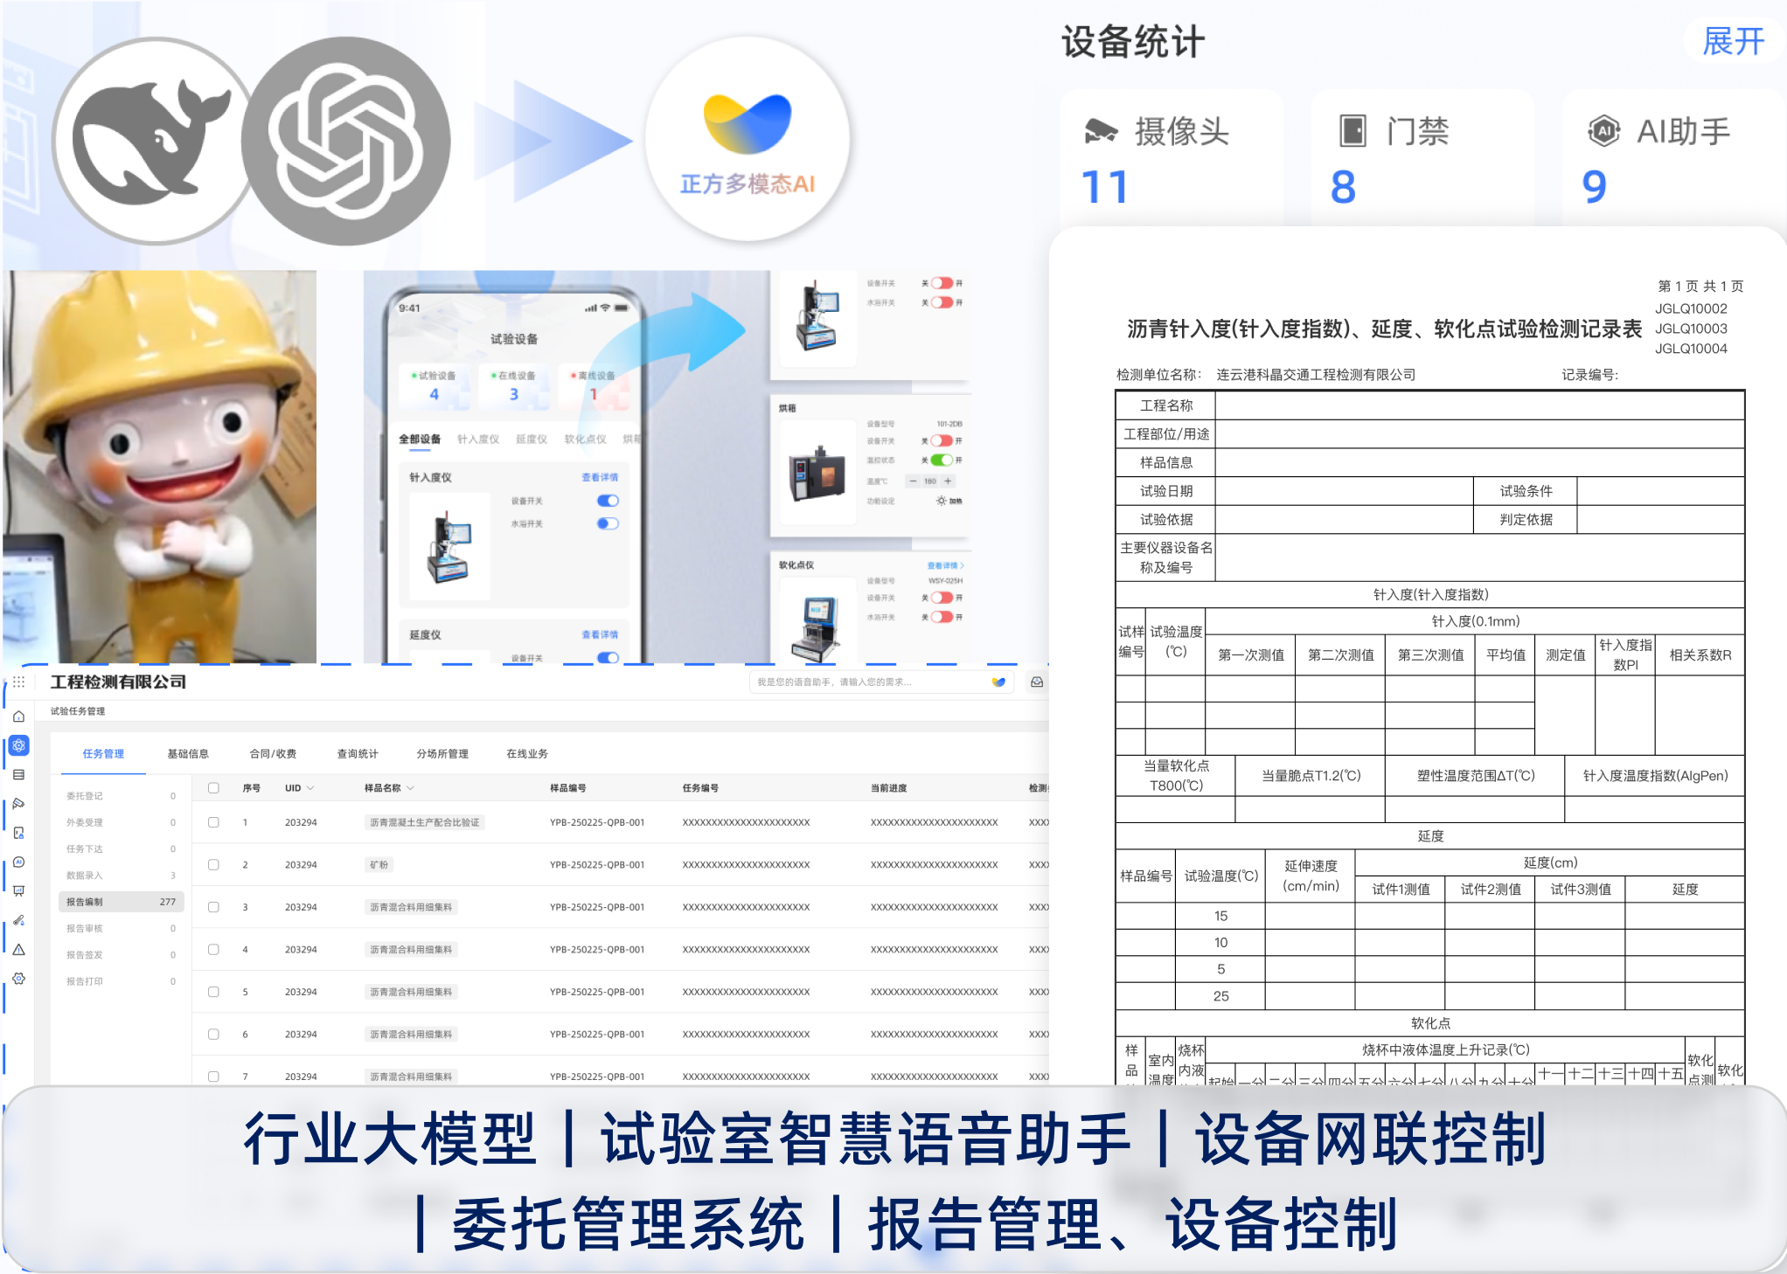
在实际作业过程中，现有业务链路仍存在四方面不足：一是部分委托业务仍需现场办理，外部委托申请渠道有待完善；二是试验设备产生的数据需由试验人员记录在纸质原始记录表中，再返回办公室录入系统，现场试验与系统数据录入尚未直接贯通；三是报告编制仍依赖人工汇集委托信息、检测数据、规范要求、计算结果等过程资料；四是桥梁检测资料随单个项目分散保存，尚未形成连续、可复用的专项（桥梁、管道等）数据管理体系。
因此，三期不重复建设二期已有的委托、任务和审批流程，而是在二期业务主线基础上补充四项能力：建设面向委托人/委托单位的线上申请入口，贯通试验设备与数据录入环节，利用企业智能体快速输出完整报告并提供辅助分析，建设面向桥梁检测业务的数据管理系统。项目建成后，委托申请、任务受理、现场试验、数据录入、报告编制、审核交付和专项数据沉淀等环节将实现高效贯通。

1.2 现存痛点
问题 | 当前情况
委托申请渠道较为单一 | 委托人主要通过线下方式提交委托需求，再由登记人员整理并录入系统。委托申请受时间和地点限制，同时增加了登记人员的信息整理和重复录入工作。
试验设备数据与业务任务尚未直接贯通 | 试验人员完成设备操作后，需要先将试验结果记录在纸质原始记录表中，再返回办公室录入二期系统。设备原始数据与委托、样品及任务之间缺少稳定关联，既增加重复工作，也存在错录、漏录和事后补录风险。
报告所需资料/数据分散，且编制过程依赖人工 | 报告编制人员需要从不同系统和文件中查找任务信息、检测数据、影像资料、规范文档、报告模板及历史报告，再进行数据转录、内容编写和格式编排，资料整理工作量较大，效率低下，缺少工具协同进行内容完整性和格式一致性的审核。
桥梁检测数据缺少高效可复用的管理方式 | 受检桥梁基础信息、构件信息、病害记录、检测数据、影像资料、计算结果和历次报告通常随单个项目分散保存。同一桥梁再次受检时仍需重新整理资料，历史成果不便查询、对比和复用。

1.3 项目现状
现有基础 | 已有能力 | 三期衔接方式
委托任务系统 | 承载委托登记、样品信息管理、任务下达、数据录入、报告编制、审核和签发 | 1.建设面向委托单位/委托人的线上委托登记入口，实现委托登记业务流程的升级；  2.采集、上传试验设备数据，对接“数据录入”模块实现数据快速填充；
试验室管理系统 | 提供试验室数字孪生展示，并维护人员、设备、规范文档等基础信息 | 在现有设备管理的功能基础上，建立数据上传和管理入口，为历史数据查看、数据填充提供支撑；
试验设备及原厂软件 | 产生试验结果、过程数据、试验曲线或原始文件 | 1.核验设备型号、原厂软件、数据输出方式、接口条件和可采集数据范围。  2.根据设备实际条件，采用接口读取、原始文件解析或受控导入方式采集试验数据  3.对采集数据进行格式转换、单位统一、任务关联和完整性校验，并上传至三期数据管理环节
既有业务资料 | 包括桥梁定检报告、桥梁信息汇总表、无人机/app现场采集检测数据 | 1.梳理并确认桥梁定检报告结构并输出可调用的模板，对接数据接口实现定检数据填充  2.梳理《公路桥梁技术状况评定标准》规范文档实现桥梁评定标准自动计算  3.梳理桥梁信息管理需求，搭建面向桥梁定检的数据管理系统  4.内嵌报告生成智能体，自动调用报告模板、调用数据、计算数据、填充数据、输出检测总结和技术建议

1.4 需求梳理
本项目的核心需求可归纳为四条业务主线：
1. 委托申请线上化
为委托单位或委托人提供远程申请入口。申请信息经浦江委托登记人员核验并受理后，传入二期委托任务系统并形成正式委托任务。
2. 试验数据采集、录入自动化
采集纳入范围的试验设备数据，并与委托、样品、任务、操作人员和设备建立对应关系。数据经校验后，自动填入二期系统的数据录入环节。
3. 报告输出智能化
按照实际报告类型、报告模板、适用规范和审核要求，自动汇集资料、填充数据、执行计算并形成可编辑的报告初稿。报告完成后，可进一步形成报告摘要、问题清单、专业建议和方案对比材料。
4. 桥梁检测数据管理高效化
围绕浦江受托开展的桥梁检测项目，统一维护受检桥梁信息、结构与构件信息、病害记录、检测数据、计算结果、影像资料和历次报告，并为桥梁专项检测报告编制提供数据支撑。

1.5 项目目标与核心成果
目标方向 | 建设成果/交付物 | 工作内容 | 预期业务成效
拓展委托入口 | 委托登记小程序 | 委托申请、资料提交、申请查询、信息补充、受理反馈及与二期系统的数据联通 | 委托人可远程发起申请，登记人员可在线受理申请并形成正式任务
贯通设备数据 | 试验设备数据采集、管理、填充功能（在二期任务系统基础上增加） | 设备盘点、接入适配、数据抓取或导入、任务关联、数据转换校验、数据管理、自动回填 | 减少纸质转抄和二次录入，使试验数据能够追溯至对应设备、任务和操作过程，提高“检测-录入”的效率
优化报告生产 | 报告生成与分析智能体 | 报告梳理和模板配置（如配合比报告、桥检报告、管道检测报告等）、规范梳理补充、梳理评定标准计算公式、数据调用/填充链路开发、模型增量训练（用于智能生成报告结论、技术建议等内容） | 基于真实资料形成可编辑的报告初稿，再由编制和审核人员完成复核定稿，缩短报告编制周期，辅助提供结论参考
沉淀桥梁检测数据 | 桥梁检测数据管理系统 | 梳理受检桥梁信息、构件信息、检测项目、病害记录、检测数据、影像资料、规范计算、历史成果和报告衔接等数据；搭建部署数据管理系统； | 受检桥梁基础资料、病害记录、计算结果和报告成果能够按照桥梁及检测项目连续保存和复用

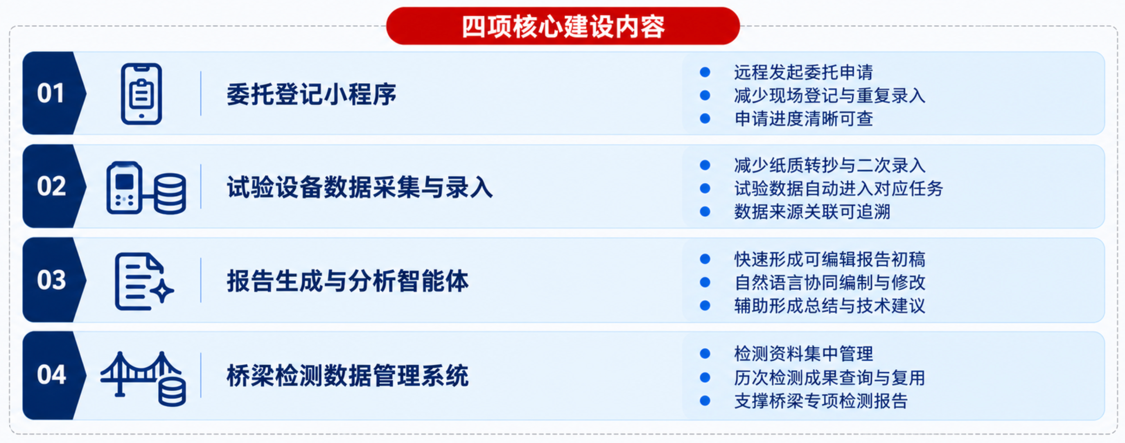

二、总体架构
项目按照“数据层—平台层—业务层—应用层”的顺序自下而上建设。数据层汇集二期系统、小程序申请、试验设备、桥梁检测项目和专业文档等来源的数据；平台层负责数据接入、关联、转换和校验，并提供知识管理、规则计算、智能编排及运行保障能力；业务层将平台能力应用于委托受理、试验数据录入、报告生产和桥梁检测数据管理等具体场景；应用层面向不同用户提供可直接使用的软件系统和业务应用。
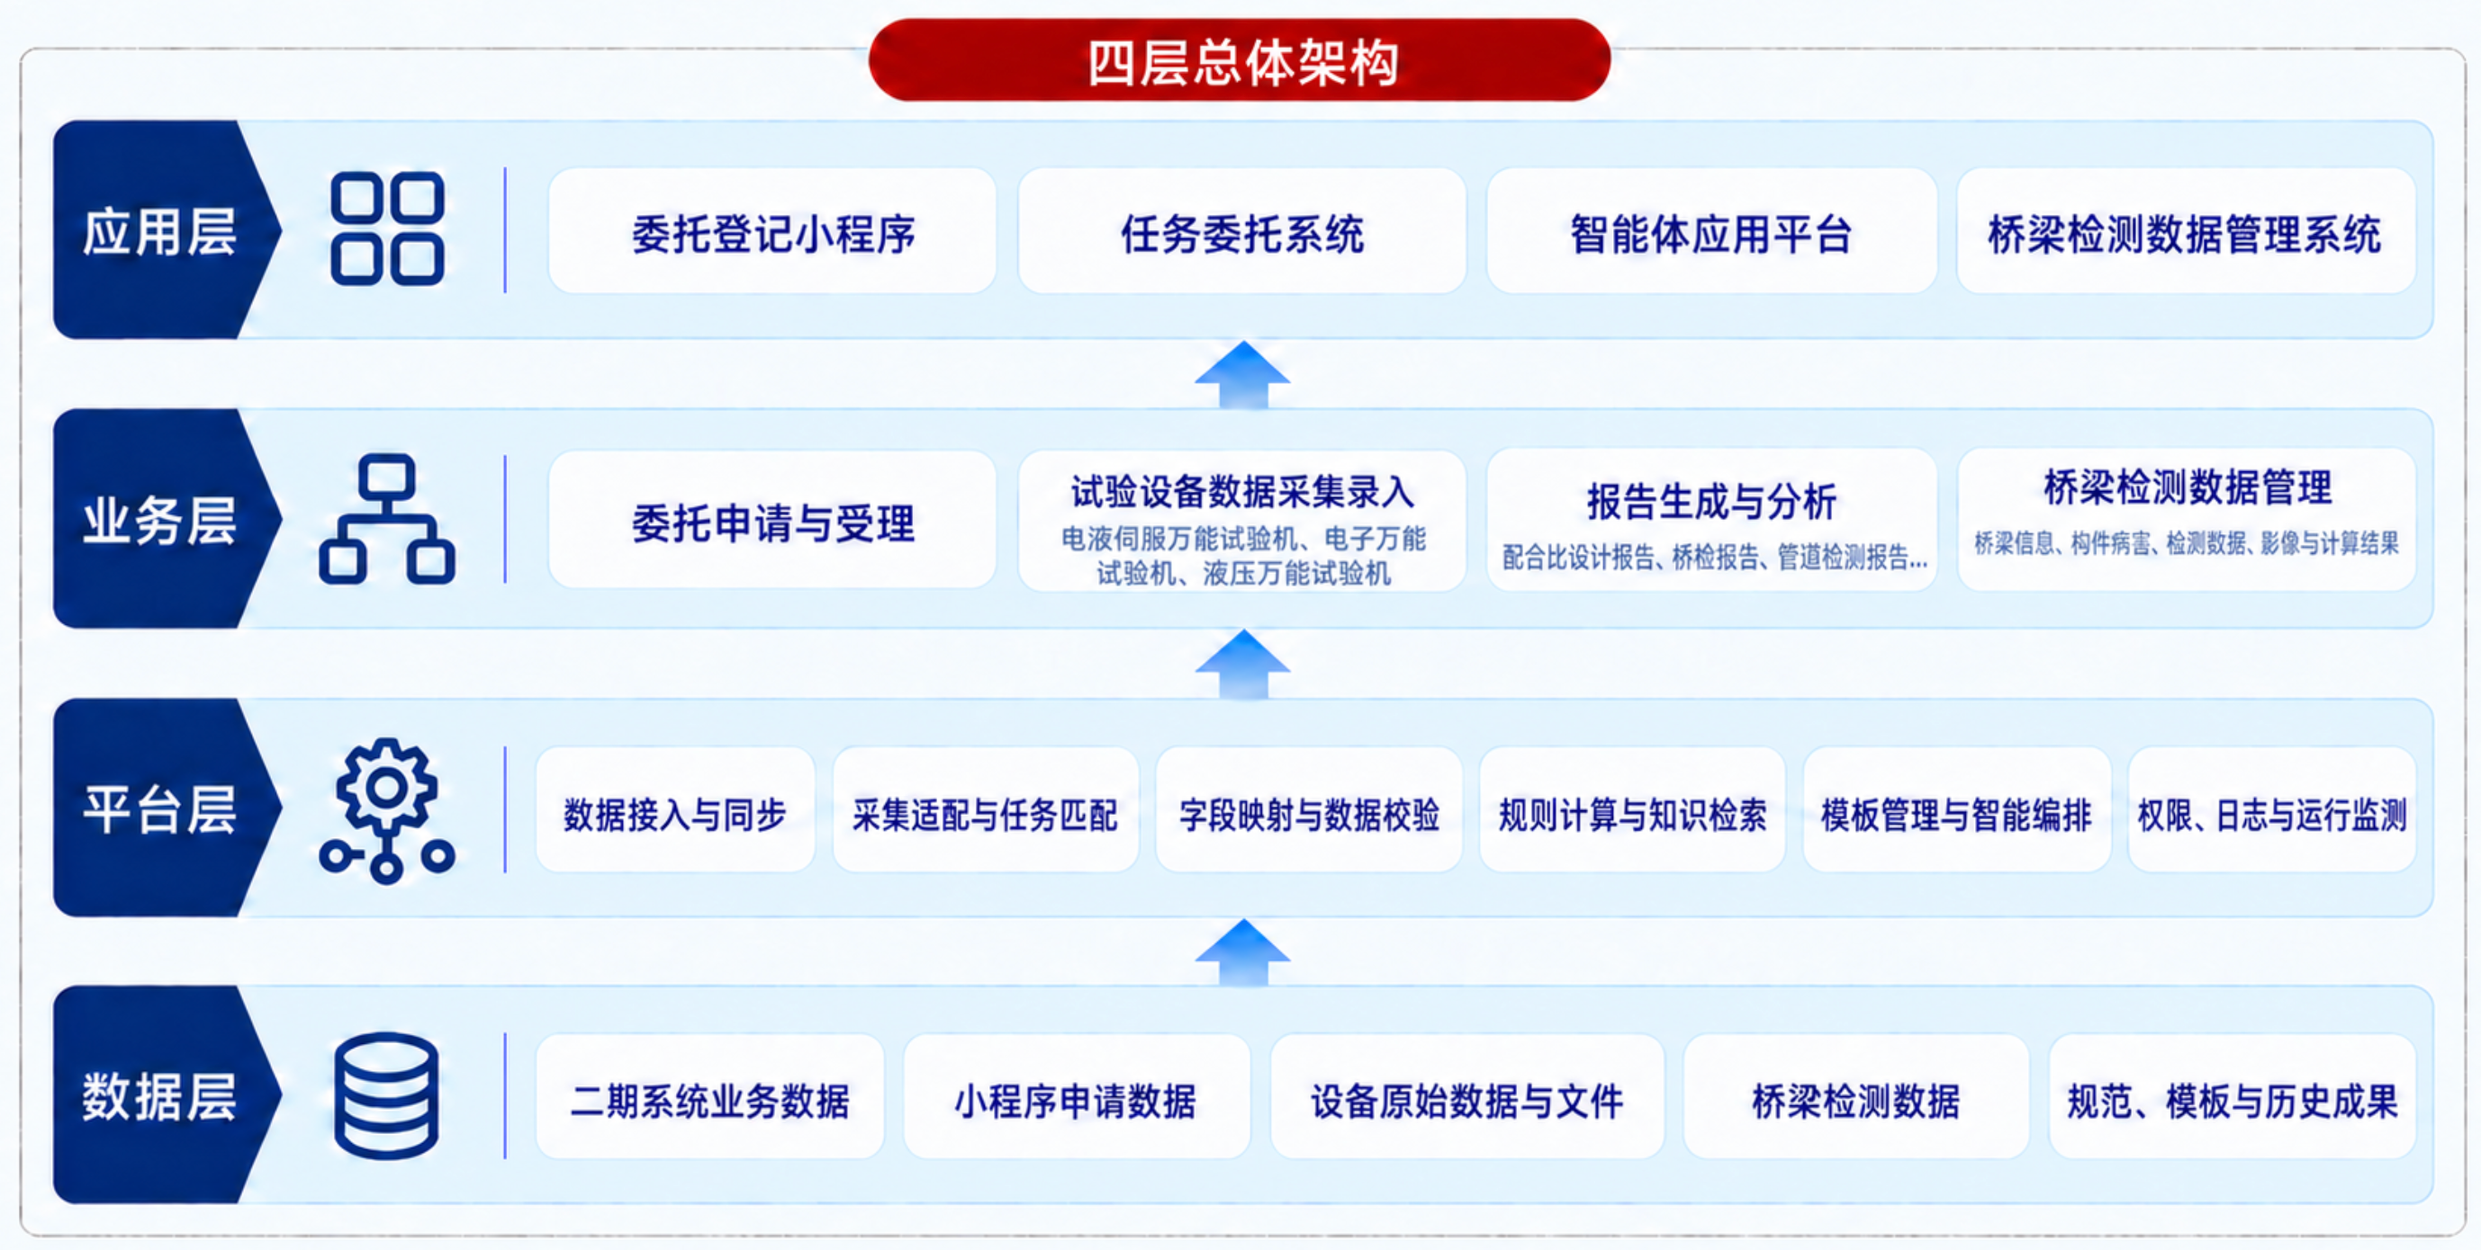

层级 | 包含内容 | 在本项目中的作用
应用层 | 委托登记小程序、设备数据采集与录入服务（内嵌二期任务系统中）、报告生成与分析智能体、桥梁检测数据管理系统 | 作为项目最终交付并投入使用的软件系统和业务应用
平台层 | 委托人线上申请/受理、设备数据自动进入任务、报告资料检查与初稿生成、人工编制与审核、报告后分析、桥梁检测数据维护和历次成果对比 | 将平台支撑能力转化为浦江人员和委托人可直接参与的业务流程
业务层 | 数据接口与同步、设备采集适配、任务与样品匹配、字段映射、单位转换、完整性校验、规则计算、知识检索、模板管理、智能体任务编排、文档处理、权限控制、日志审计和运行监测 | 将不同来源的数据转化为可校验、可调用、可追溯的业务支撑能力
数据层 | 二期系统中的客户、委托、样品、任务和报告数据；小程序申请数据；设备原始值、试验曲线和原始文件；受检桥梁信息、构件信息、病害记录、检测数据和计算结果；规范文档、报告模板及历史成果 | 提供委托受理、数据回填、报告生成和桥梁检测业务所需的真实数据与专业依据

三、建设方案

3.2 委托登记小程序
委托登记小程序面向委托单位和委托人，作为浦江检测业务面向外部客户的线上申请入口。小程序主要用于提交委托申请、补充申请资料和接收受理反馈，不替代浦江内部的委托审核与任务管理。申请经委托登记人员核验并受理后，相关信息进入二期委托任务系统，由二期系统继续承载正式委托任务的内部流转。
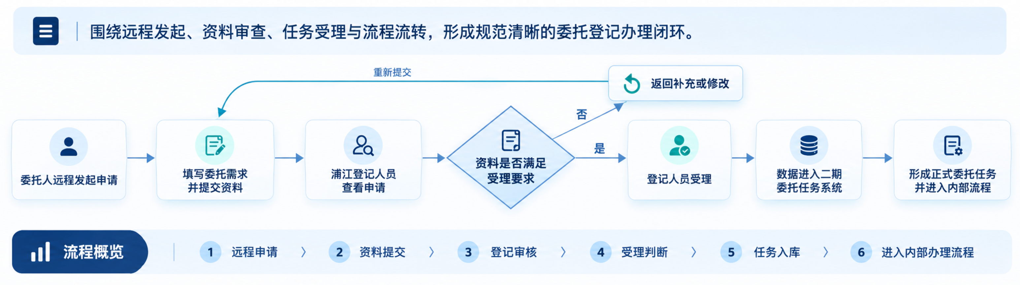
服务对象 | 客户的直观体验 | 预期业务成效
委托单位、委托人 | 可通过小程序提前填写委托需求、提交资料并根据反馈补充信息，无需先到浦江现场完成全部申请工作 | 降低委托申请受时间和地点的限制，提高委托申请的便利性
委托登记人员 | 可在统一入口查看申请资料，完成核验、退回和受理，并将已确认信息传入二期系统 | 减少现场集中登记、纸质资料整理和重复录入工作，使申请来源与处理状态更加清晰

3.2.1 委托人申请入口建设
建设方将按照委托人的实际操作顺序建设“委托登记”“工程信息”“我的信息”三个主要入口。三个入口的功能定位如下：
入口 | 主要功能 | 业务功能
委托登记 | 创建、查看和管理委托申请；选择已有工程；补充本次委托要求；新增检测样品、选择检测项目并提交申请 | 用于形成一次具体的委托申请，并作为浦江委托登记人员后续核验和受理的业务依据
工程信息 | 新增、查看和维护工程资料，包括委托信息、工程信息和本地判定依据 | 减少同一工程在多次委托过程中重复填写单位、联系人和工程参与方等信息的工作
我的信息 | 维护委托人的常用信息与个人资料 | 减少常用信息的重复填写，便于委托人统一管理个人资料；具体字段以实际页面和最终确认结果为准

将建设面向委托单位和委托人的申请页面，支持填写单位信息、联系人信息、检测需求、样品信息及其他受理所需内容，并提交相关资料。页面按照委托申请的业务顺序组织，提供暂存、提交和信息补充功能，便于委托人分阶段完善申请资料。该项工作的目的是使委托人无需到场即可提交申请，为浦江拓展线上委托渠道。
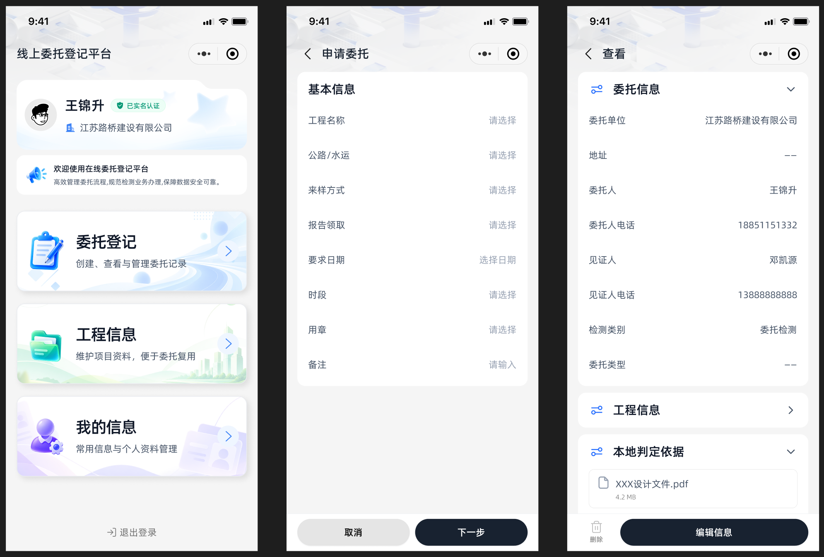

3.2.2 委托申请内容梳理
与浦江委托登记人员共同梳理现有委托登记表、样品信息、受理要求和常见补充材料，并以现行业务表单及真实委托样例为依据，逐项确认小程序中的申请字段、必填内容、资料要求和受理条件。该项工作的目的是确保线上申请内容能够满足登记人员的初步核验需要，避免小程序表单与实际受理要求脱节。

3.2.3 申请受理功能建设
将为委托登记人员建设申请查看、资料核验、退回补充和正式受理功能，并对待处理申请进行集中展示。登记人员可根据受理要求核验申请信息，对资料不完整的申请提出补充要求，对符合条件的申请执行受理。该项工作的目的是保证线上申请在进入正式业务流程前经过人工核验，避免不完整或不准确的信息直接形成正式任务。
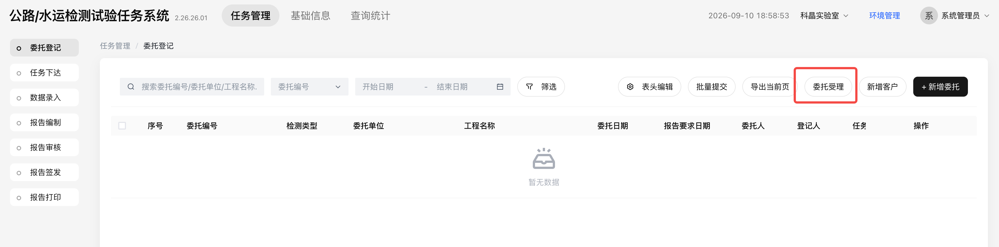
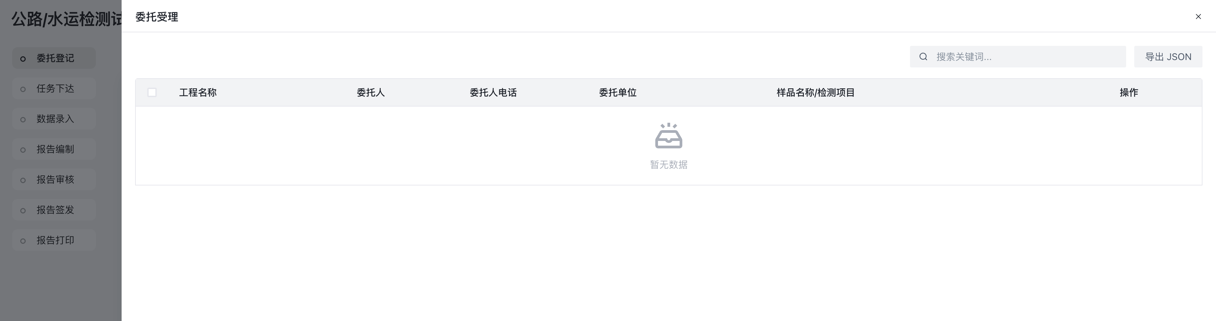

3.2.4 与任务系统建立完整流程链路
将把已受理申请中的客户、联系人、检测需求、样品及相关资料传入二期委托任务系统，并与二期既有委托业务流程衔接。仅有经登记人员确认受理的信息进入二期系统，正式委托任务仍由二期系统按照原有规则生成和管理，三期不重复建设内部任务流转功能。该项工作的目的是减少登记人员对同一信息的重复录入，同时保持正式委托任务由二期系统统一管理。

3.2.5 申请反馈与过程记录
将建设申请状态查看、补充要求反馈和处理记录查询功能，记录申请提交、资料补充、退回、受理和信息传递等过程，并向委托人展示与其申请相关的处理状态。该项工作的目的是使委托人和登记人员能够及时了解申请处理进度，并为后续业务查询提供依据。

3.3 试验设备数据采集与录入
本项建设围绕纳入项目范围的试验设备，将设备产生的试验数据与二期委托任务系统中的委托、样品和任务建立对应关系，并将经核验的数据填入相应任务的数据录入环节。建设过程中保留人工确认，对于无法自动采集或需要业务判断的内容，仍由试验人员按照现有职责完成处理。
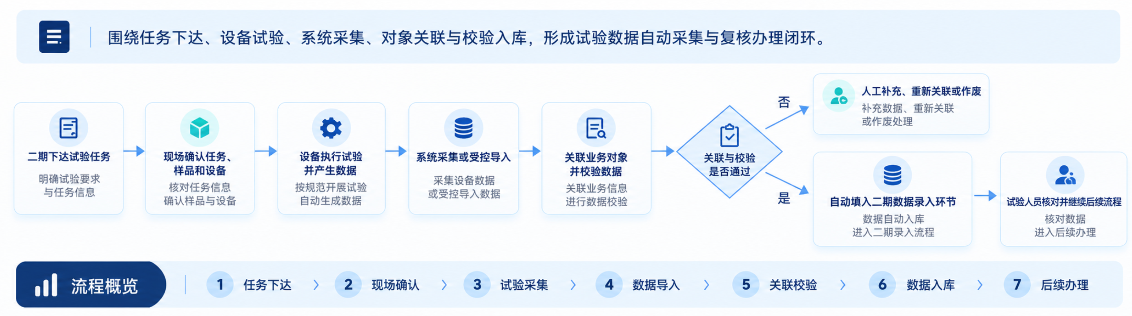
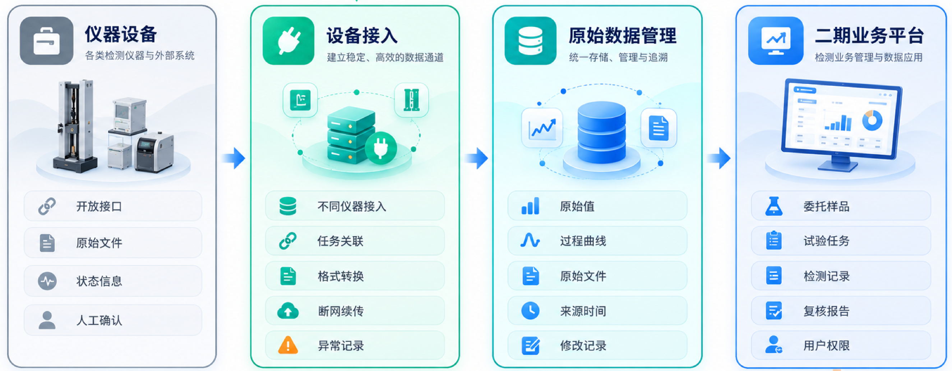
服务对象 | 客户的直观体验 | 预期业务成效
试验检测人员 | 完成试验后，可在相应任务中查看设备数据及其录入结果，主要完成数据核对、必要补充和异常处理，无需逐项转抄全部设备数据 | 减少纸质转抄和办公室二次录入工作，使试验人员将更多精力用于试验操作和结果核对
报告编制与审核人员 | 可查看报告所用数据对应的任务、样品、设备、操作人员和原始记录 | 缩短数据来源核查路径，提高报告数据的可追溯性
业务与管理人员 | 可查看各设备的数据采集、任务关联、自动录入的日志数据 | 及时掌握设备数据是否正常进入业务流程，并对漏采、错配和待处理数据进行跟踪

3.3.1 设备范围与数据条件确认
配合浦江逐台核对拟接入设备的型号、使用场景、原厂软件、数据输出方式、可取得的数据内容和现场配合条件。实施过程中，以设备台账、原厂资料和真实试验样例为依据形成设备接入清单，并分别说明可直接采集、需通过文件获取或暂不具备接入条件的设备。该项工作的目的是明确本期设备接入范围和实施条件，使后续建设及验收具有清晰边界。

3.3.2 设备数据采集
根据每台设备的实际条件建立相应的数据获取方式，采集设备产生的试验结果，并在条件允许时同步保留试验曲线和原始文件。对于能够直接提供数据的设备实施自动采集；对于通过原厂软件形成文件的设备读取其输出文件；对于暂不支持自动获取的数据保留受控导入方式。该项工作的目的是减少试验人员从设备界面或原始文件中人工抄录数据的工作，同时保留数据的原始来源。

3.3.3 试验任务关联
把采集数据与二期系统中的委托、样品、任务、检测项目、操作人员和设备建立对应关系。试验开始前或数据形成后，系统依据任务和样品信息进行匹配；对于无法确定归属的数据，由试验人员补充选择或确认。该项工作的目的是确保每组设备数据均能准确归入对应的试验任务，避免数据错配。

3.3.4 数据检查与自动录入
对数据完整性、计量单位、合理范围和重复情况进行检查，并把符合要求的数据填入二期系统相应任务的数据录入环节。系统先完成数据检查，再将结果展示给试验人员确认；经确认的数据进入二期系统，需要人工补充的内容仍由试验人员按照现有职责完成。该项工作的目的是将试验人员的工作由逐项录入调整为数据核对和必要补充，降低重复录入工作量。

3.4 报告生成与分析智能体
本项目基于正方既有的企业智能体产品，建设报告生成与分析智能体。系统围绕浦江实际报告类型和编审流程，汇集任务数据、设备数据、桥梁检测数据和用户上传的资料，形成可编辑、可校验、可追溯的报告初稿，并根据报告内容辅助提供报告总结与技术建议。智能体不替代编制、审核和签发职责，正式报告仍由相关人员按照既有流程确认。
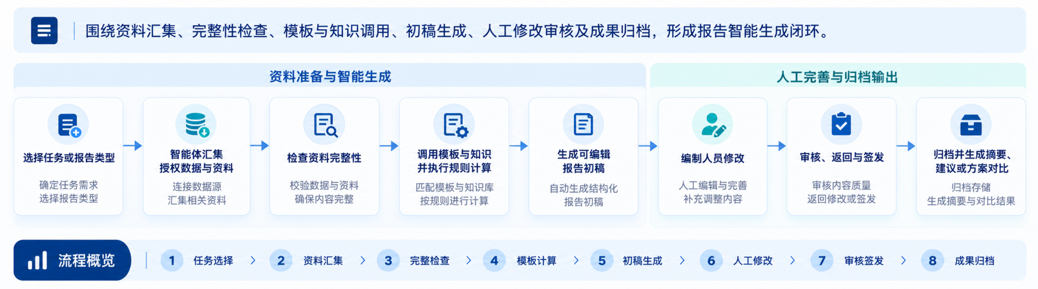
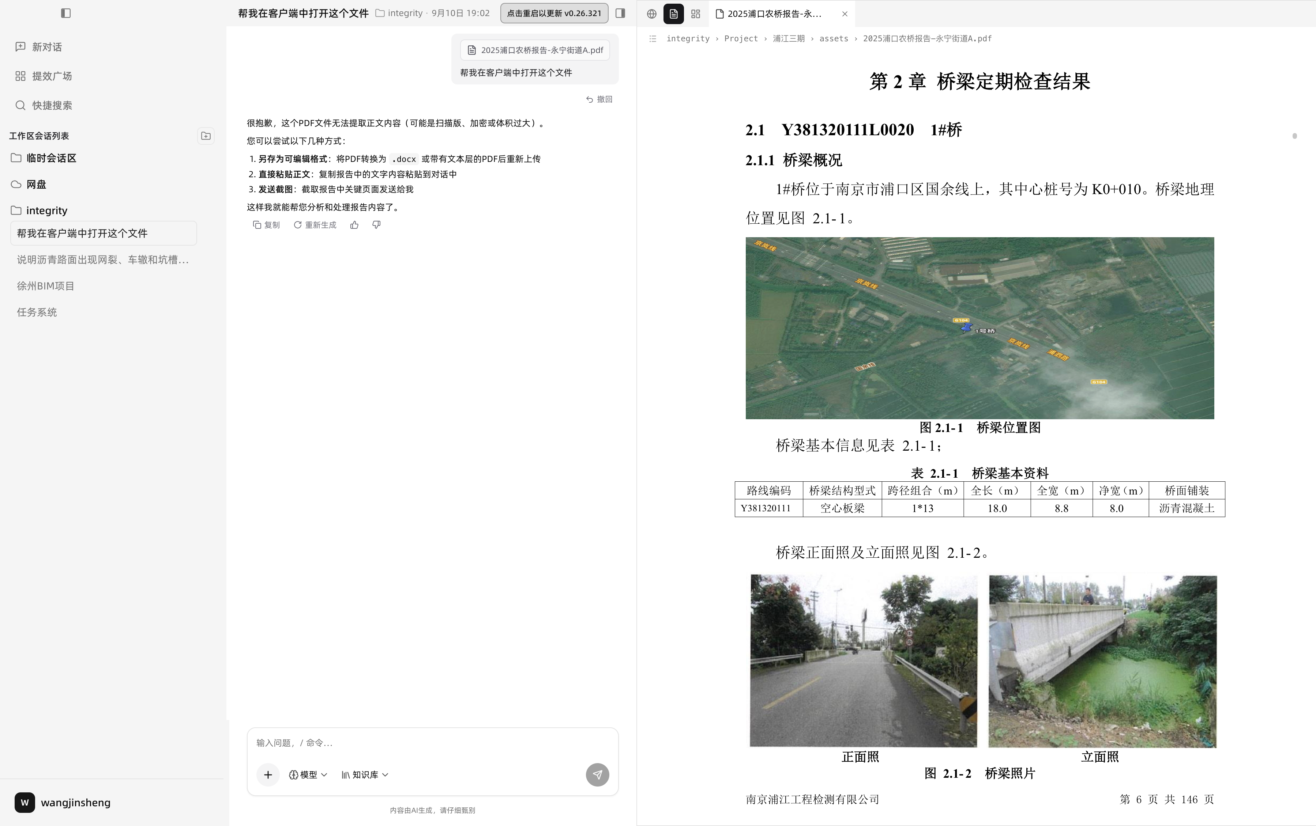
服务对象 | 客户的直观体验 | 预期业务成效
报告编制人员 | 选择任务和报告类型后，系统先检查资料并形成符合模板的可编辑初稿；编制人员主要完成专业判断、内容补充和成果修订 | 减少资料查找、数据转录、重复编写和格式编排工作，提高同类报告的结构与表达一致性
报告审核人员 | 可集中查看报告所用的数据来源、规范依据、计算结果、校验提示和版本变化 | 缩短复核路径，便于定位缺项、不一致内容和修改记录，同时保留审核决定权
项目负责人及专业人员 | 报告完成后，可根据实际需要生成摘要、问题清单、专业建议和方案对比材料 | 减少从完整报告中重新摘录和整理内容的工作，为项目沟通和后续工作研判提供支持

3.4.1 报告范围与样例确认
与浦江共同确定首批纳入智能体的报告类型，并针对每类报告确认现行模板、真实样例、编制流程、审核要点和输出格式。实施过程中，以浦江已经使用并确认的报告为基准，逐项梳理报告封面、目录、章节、表格、图表、图片、附件和最终版式，明确哪些内容可以由系统直接填充、哪些内容需要智能体辅助生成、哪些内容必须由专业人员填写或确认，形成每类报告的建设清单和验收样稿。该项工作的目的是先明确报告智能体的建设对象和人工职责边界，避免使用一套通用生成方式，去处理结构和要求不同的报告。
类别 | 报告名称 | 使用场景 | 报告生成重点
试验设计类 | 配合比设计报告 | 根据原材料试验、设计要求和计算过程形成配合比设计成果 | 汇集原材料参数、设计条件、计算过程、试配结果和最终建议值，保证数据与计算过程一致
专项检测类 | 桥梁专项检测报告 | 对受检桥梁的基础信息、构件、病害、检测数据和评定结果进行系统分析 | 调用桥梁检测数据管理系统中的受检桥梁信息、病害记录、影像资料和规范计算结果，形成完整专项报告
专项检测类 | 管道专项检测报告 | 汇总管道基本信息、现场检测记录、缺陷信息、影像资料和检测结论 | 组织检测范围、缺陷位置、检测数据、图片或视频成果、判定依据和结论
专项检测类 | 隧道专项检测报告 | 汇总隧道结构信息、现场检测数据、病害记录和专项分析结果 | 组织检测对象、部位、病害、影像资料、计算或评定结果及结论
综合检测类 | 工程质量综合检测报告 | 对同一工程中多个检测项目或多类检测成果进行综合汇总 | 统一项目基本信息和检测范围，汇集多项检测结果，形成分项结论和综合说明

3.4.2 多源数据接入与报告资料组织
按照报告章节梳理所需数据和资料，并分别建立相应的数据来源接入方式。委托单位、样品、任务、检测项目、数据录入结果和报告状态等信息从二期委托任务系统获取；设备原始值、试验曲线、原始文件和采集状态从设备数据采集与录入服务获取；受检桥梁信息、构件信息、病害记录、检测数据、影像资料、计算结果和历次成果从桥梁检测数据管理系统获取；现场记录、补充说明、图片、表格、Word、PDF和其他附件由业务人员在智能体工作区上传或补充；规范文档、报告模板、专业术语、历史报告和审核规则从经浦江确认的知识与模板库中调用。
建设过程中，将针对每项资料明确来源系统、提供人员、所属任务、使用章节、更新时间、权限范围和缺失处理方式。报告生成前，智能体先汇集与当前任务相关的资料并形成完整性清单；发现数据缺失、来源不明或任务归属无法确认时，先提示业务人员补充或确认，不直接生成缺少事实依据的内容。该项工作的目的是建立稳定、可追溯的报告数据来源，使报告编制人员能够在统一工作区内使用相关资料。

3.4.3 报告模板梳理与数据字段映射
将把每类报告模板拆分为固定内容、数据字段、计算结果、文字分析、表格、图表、图片和附件等组成部分，并逐项建立模板内容与业务数据之间的对应关系。对于项目名称、委托单位、样品信息、设备信息、检测结果、日期和编号等确定性内容，明确其来源系统和对应字段；对于需要换算、修约、统计或判定的内容，明确计算规则、计量单位和结果格式；对于需要人工判断或智能生成的内容，明确可使用的资料范围、生成要求和人工确认责任。
字段映射按照“模板位置—业务含义—数据来源—对应字段—填写格式—处理规则—缺失处理”的关系进行配置。报告模板调用时，系统先根据字段映射取得相应数据，再按照模板要求完成格式转换和内容填充；无法自动确定的字段保持待补充状态，并提示责任人员处理。模板、字段映射和计算规则均按照报告类型和版本进行管理，模板更新后重新核对映射关系。该项工作的目的是保证数据能够准确填入报告的正确位置，使模板调整、数据来源和自动填充过程均可核查。

3.4.4 智能体报告生成链路建设
根据每类报告的实际生产顺序，搭建“选择任务与报告类型—加载对应模板—汇集任务数据和业务资料—检查资料完整性—执行专业计算与规则校验—填充结构化字段—生成文字内容—组织表格、图表、图片和附件—形成可编辑初稿—提交人工复核”的完整生成链路。
用户发起报告任务后，智能体先识别报告类型和对应模板，再按照预设步骤调用任务数据、设备数据、桥梁检测数据、知识文档和专业计算工具。确定的数据和计算结果按照字段映射直接填入模板；过程描述、结果分析和结论初稿仅在已有数据、规范和资料范围内生成；生成完成后，系统对内容完整性、数据一致性、规范引用合规性进行检查，并将报告初稿、问题清单和数据来源一并交给编制人员。该项工作的目的是把资料准备、数据填充、内容组织和成果审核组成可重复执行的报告生产流程。

3.4.5 自然语言交互协同报告编制与修改
搭建面向报告编制人员的对话式协同工作页面。页面采用左右分区的呈现形式：左侧设置自然语言会话窗口，用于接收用户提出的资料查询、章节生成、内容修改、数据核对、格式调整和问题检查等指令；右侧设置报告工作区，根据当前任务展示报告目录、正文编辑器、数据表格、图表、图片、附件、问题清单、数据来源和版本对比等不同类型的组件窗口。
编制人员可以在右侧选择整份报告、具体章节、某段文字、某张表格或某幅图片，再通过左侧会话窗口提出修改要求，例如补充某章节、调整分析结构、引用指定数据、重新生成图表、核对结论与数据是否一致，或按照审核意见修改相关内容。智能体完成处理后，在右侧展示修改结果和影响范围，由编制人员选择确认采用、继续调整或保留原内容。所有修改均在可编辑报告中完成，并记录用户指令、修改前后内容和确认结果。该项工作的目的是使业务人员能够采用熟悉的业务语言参与报告编制和修改，同时始终保留对正式内容的确认权。

3.4.6 报告校验与审核衔接
围绕报告提交审核前的常见问题，建设必填项、编号、日期、计量单位、数据来源、表格之间的数据关系、正文与结论一致性、规范引用和附件完整性检查能力。系统在报告工作区集中展示问题位置、问题类型、涉及数据和建议处理方式，编制人员可以直接定位并完成修改。
报告提交审核后，审核人员可在同一工作区查看报告正文、引用数据、计算依据、生成记录、人工修改内容和历次版本，并通过会话窗口提出核查或调整要求。报告的审核、退回、修改、定稿和签发仍按照浦江既有职责和流程办理，智能体仅提供检查、定位、修改辅助和过程记录，不代替审核人员作出正式结论。该项工作的目的是在保持现有审核责任不变的前提下，缩短问题核查和修改路径，并形成完整的报告编审记录。

3.4.7 模型增量训练与报告分析能力提升
围绕报告总结、问题归纳、技术建议和方案对比等分析任务，持续建设面向浦江报告业务的增量训练数据。训练资料主要来源于经浦江确认并授权使用的历史报告、编制人员修改后的报告版本、审核意见、专业人员确认的总结与建议、典型问题案例以及规范中可用于分析判断的内容。所有训练资料在使用前均需完成筛选、脱敏、去重和质量检查，并按照报告类型、章节、问题类型、检测结论、建议类别和适用条件进行标注，形成训练集、验证集和独立测试集。
在项目确认的基础模型和部署环境中分批开展模型增量训练，使模型逐步学习浦江报告的专业术语、表达方式、总结结构、问题归纳方法和建议组织方式。每次训练完成后，使用未参与训练的真实样例进行对比测试，重点检查事实准确性、数据一致性、专业表达、建议依据和不同报告类型的适用性，再由浦江专业人员对输出结果进行复核。达到双方确认要求的模型版本方可进入实际业务，并保留模型版本、训练数据范围和评估结果。
规范文档、报告模板、计算公式和频繁变化的业务要求不直接依赖模型记忆，而是通过知识库、模板和规则持续更新；增量训练重点提升报告摘要、主要问题提炼、专业表达和技术建议组织能力。报告完成后，模型仅在报告事实、检测数据、规范依据、历史案例和已确认专业知识范围内生成总结、养护维修建议及处置方案对比材料，并标明依据和适用条件。涉及成本、工期或实施效果但缺少可靠数据时，仅列出待补充条件，不生成无依据数值，最终技术建议仍由专业人员确认。该项工作的目的是通过持续积累经过专业人员确认的业务样本，逐步提高模型对浦江报告的理解、总结和分析能力，同时保证专业结论的责任边界不发生变化。

3.5 桥梁检测数据管理系统
浦江受客户委托开展桥梁检测，不承担受检桥梁资产的权属管理和日常运营管理。因此，本项目建设桥梁检测数据管理系统，用于管理浦江在桥梁检测业务中形成的受检桥梁信息、检测项目、病害记录、检测数据、计算结果和报告成果，不涉及养护计划执行、巡检调度或路网运营管理。
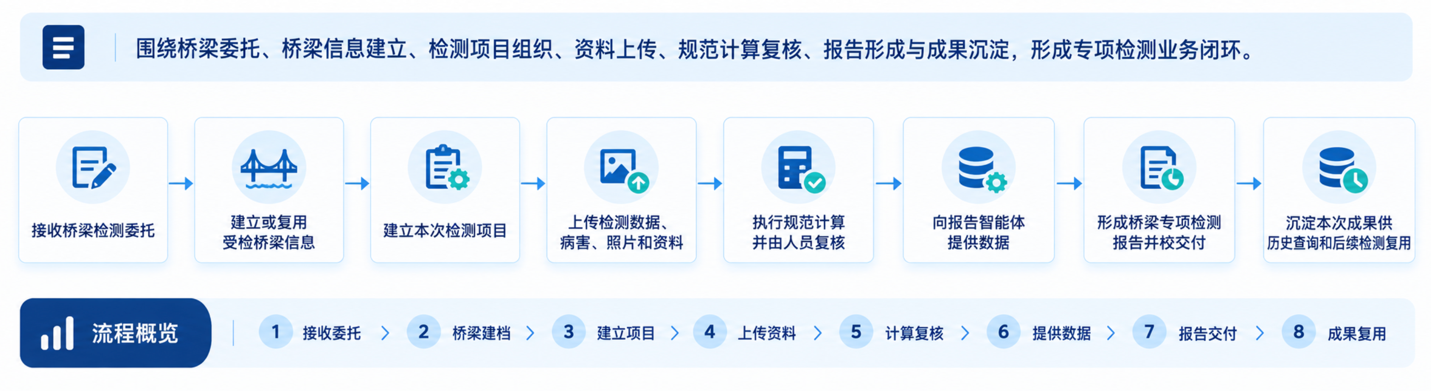

服务对象 | 客户的直观体验 | 预期业务成效
桥梁检测人员 | 可按照受检桥梁和检测项目集中查看基础信息、构件信息、病害记录、影像资料、计算结果和历次报告 | 减少项目资料分散保存和重复整理，使现场成果、专业计算和最终报告形成连续的数据关系
报告编制与审核人员 | 可直接调用经确认的桥梁信息、病害记录、检测数据、图片和计算结果，并可查询其来源 | 减少跨文件转录和人工核对工作，提高桥梁专项检测报告的数据一致性与可追溯性
项目负责人及专业人员 | 浦江再次承接同一桥梁的检测任务时，可查询既有资料并开展历次成果对比 | 为检测范围确认、病害变化分析和后续专业研判提供历史依据

3.5.1 桥梁检测数据范围梳理
与浦江桥梁检测业务人员共同梳理现有桥梁检测流程、报告模板、数据表格、计算表、病害记录和历史项目资料。实施过程中，选取真实桥梁检测项目作为样例，逐项确认需要管理的桥梁信息、项目资料、部位与构件、检测数据、病害记录、影像资料、计算结果和报告成果。该项工作的目的是明确系统需要管理的数据内容及业务边界，确保系统围绕检测业务建设，不扩展为桥梁资产运营管理系统。

3.5.2 受检桥梁信息管理
建设受检桥梁基础信息、结构体系、部位和构件等检测所需资料的维护功能。对于首次受检的桥梁，建立相应基础信息；再次承接同一桥梁检测任务时，在权限和资料适用条件允许的范围内复用并更新已有资料。该项工作的目的是形成统一的受检对象信息，减少不同检测项目对相同基础资料的重复整理。

3.5.3 检测项目与资料管理
把每次桥梁检测委托与受检桥梁、检测范围、参与人员、实施时间、项目资料和交付成果建立关联。每次接受委托后建立独立的检测项目，并将本次检测使用和形成的文件、表格、图片及成果统一归入该项目。该项工作的目的是明确每次检测的委托来源、实施范围和成果构成，避免不同批次项目的资料混用。

3.5.4 检测数据与病害管理
建设检测数据、病害记录、影像资料和原始文件的录入、导入、查询和修改记录功能，并按照受检桥梁、检测项目、部位或构件组织相关数据。对于内容缺失、重复或无法确定归属的资料，系统提示业务人员进行确认。该项工作的目的是使检测数据和病害记录能够准确对应具体受检对象，为专业计算、报告编制和历史查询提供可靠基础。

3.5.5 自动计算与人工复核
按照《公路桥梁技术状况评定标准》规范文件，建设相应计算功能。系统基于已确认的数据完成计算，并保留输入数据、计算过程、规则版本和计算结果；专业人员负责对结果进行复核和确认。该项工作的目的是统一同类检测项目的计算口径，减少人工维护分散计算表的工作，并保证计算结果能够复核。

3.5.6 历史成果查询与对比
建设同一受检桥梁历次检测项目、病害记录、计算结果和报告成果的查询与对比功能。系统按照桥梁、检测时间、检测项目、部位或构件组织历史资料，并在数据条件满足时呈现历次检测结果的变化。该项工作的目的是为再次承接检测、报告编制和专业研判提供历史依据，减少从多个项目文件夹中重新查找资料的工作。

3.5.7 桥梁专项检测报告衔接
把经确认的受检桥梁信息、检测数据、病害记录、影像资料和计算结果对接至报告生成与分析智能体。报告智能体按照桥梁专项检测报告模板调用相关资料并形成报告初稿，后续仍由编制和审核人员完成修改、审核及签发。该项工作的目的是减少桥梁信息、病害表、计算结果和图片在报告编制阶段的重复整理和跨文件转录。

四、项目计划与预期成果

4.1 工作安排
本项目初步建设周期为24周，按照“范围确认—方案设计—并行建设—集成测试—试运行—验收移交”六个阶段推进。各阶段具体日期、设备接入批次和报告类型实施次序，将在项目启动后结合现场条件及双方配合情况进一步细化。
阶段 | 周期 | 主要工作 | 阶段成果
第一阶段：启动与范围确认 | 第1—2周 | 完成项目启动和业务调研；确认二期边界、委托小程序需求、首批设备、首批报告、桥梁检测数据范围、接口和部署条件 | 项目计划、范围清单、真实样例、接口清单和验收基线
第二阶段：方案与原型确认 | 第3—5周 | 完成总体架构、业务流程、数据关系、接口方案和页面原型；确认小程序受理流程、设备映射、报告样稿及桥梁检测数据结构 | 经评审的总体方案、原型、数据标准、报告样稿和接口方案
第三阶段：核心能力建设 | 第6—14周 | 并行建设委托登记小程序、设备采集与回填服务、报告智能体和桥梁检测数据管理系统，并同步建设权限控制、知识库、规则配置和日志审计等共性能力 | 四项主要应用均形成可开展联合测试的系统版本
第四阶段：集成联调与测试 | 第15—18周 | 与二期系统开展联调；使用真实样例验证委托受理、设备回填、报告生成、桥梁检测计算、权限控制 | 核心流程实现端到端贯通，主要问题完成整改
第五阶段：真实业务试运行 | 第19—22周 | 选取真实委托、设备、报告和桥梁检测项目开展试运行；完成用户培训、问题修复和应用优化 | 形成试运行记录、用户反馈、问题闭环记录和上线评估结论
第六阶段：验收与移交 | 第23—24周 | 完成正式版本部署、成果清点、交付文档编制、人员培训、验收测试、配置移交和运维交接 | 交付成果完成确认，浦江具备日常使用、系统管理和问题追溯能力

项目推进过程中，浦江需配合提供真实业务样例、二期接口及测试环境、设备台账及原厂技术资料、报告模板与适用规范、桥梁检测样例数据，并安排委托登记、试验检测、报告编审、桥梁检测和信息化人员参与业务确认与系统试用。设备厂家或第三方系统提供的接口、协议和授权条件将直接影响相关设备或系统的接入批次。

4.2 预期成果
成果类别 | 交付成果 | 主要内容
核心软件成果 | 委托登记小程序 | 面向委托单位和委托人提供远程申请、资料提交、信息补充、受理反馈和申请记录查询，并与二期委托任务系统联通
核心软件成果 | 试验设备数据采集与录入（功能新增） | 在二期系统平台基础上新增试验设备数据采集与录入功能，面向首批纳入范围的设备实现试验数据采集、任务与样品关联、数据检查、自动回填和运行状态查看
核心软件成果 | 报告生成与分析智能体 | 支持经确认的首批委托检测报告书和专项检测报告的数据接入、模板填充、内容生成、对话式修改、报告校验、编辑导出、审核辅助和报告后分析
核心软件成果 | 桥梁检测数据管理系统 | 支持受检桥梁信息、检测项目信息、构件信息、病害记录、检测数据、专业计算、影像资料、历次成果及桥梁专项检测报告衔接
知识产权成果 | 软件著作权申报成果 | 根据本项目自主开发成果及权属约定，梳理可独立申报的软件名称、版本、功能说明、源程序和操作文档等申报材料
数据库成果 | 试验设备数据库 | 在二期系统平台中建立试验设备数据库，统一保存设备采集结果、试验曲线、原始文件、采集时间、采集状态，以及设备数据与委托、样品、任务、检测项目、操作人员和设备之间的对应关系
智能体应用成果 | 智能体页面应用 | 提供面向报告编制和审核人员的自然语言对话入口与Artifact成果工作区；左侧用于提出资料查询、内容生成、修改、核对和调整要求，右侧通过报告编辑器、数据表格、图表、图片、附件、问题清单和版本对比等组件展示及编辑成果
知识库成果 | 专项检测知识库（扩建） | 在二期已建知识库的基础上进行扩建和内容补充，不重新建设独立知识库。以桥梁专项检测为重点，将经浦江确认的规范文档、报告模板、专业术语、病害与评定知识、历史报告、典型案例和审核要求补充至既有知识库，并按照版本及适用范围进行分类管理
智能体工具成果 | 报告生成与分析智能体注册工具 | 将报告智能体所需的数据查询、RAG检索、文件解析与处理、模板调用、规则计算、图表生成、文档生成和成果导出等能力注册为可调用工具，并明确每项工具的数据范围、使用权限和调用条件
文档与服务成果 | 项目交付与运行支撑成果 | 包括需求与设计说明、接口及数据字典、测试和试运行记录、部署运维手册、用户操作说明、培训资料和验收材料

